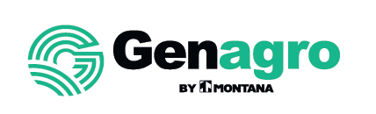

Fecha: 16 noviembre 2025

Director
Lic. Elias Abel Hidalgo Arroyo
INSTITUTO SUPERIOR TECNOLOGICO DE MARCO
Presente.-
A través de la presente, le hacemos llegar nuestro saludo y a la vez solicitar una reunión de capacitación dirigido a los alumnos de últimos semestres de la carrera de Agro veterinaria de vuestra representada.
La capacitación se desarrollaría el próximo martes 25 de noviembre a horas 11 a.m. en vuestras instalaciones y el tema seria: “Manejo seguro de plaguicidas de uso agrícola”
Sin otro particular, y esperando poder atenderlos en vuestro requerimiento, nos suscribimos de ustedes.

Atentamente

GENAGRO SA
20613317661

